应用场景　用户登录注册时发送的短信验证码

要求方案：

1. 对用户ip进行记录用户每调用一次（count加１）　每日0点对count进行重置
2. 系统每发送一次(number加1) 每日0点对number进行重置
3. 根据手机号号段进行区分判断手机号是哪个运营商
4. 限制验证码发送周期，设置时效,发送次数限制　必须保证有效验证（不可以有无效验证）　保证客户端验证不可以绕过
5. 对每一个发送的短信进行日志记录（时间，流水号），方便排查问题和对账

### 流程：

1：随机算法生成短信验证码；2：保存插入本应用服务器数据库，此时状态为未发送，无效（这里还可以设置失效时间）；3：将短信验证码跟短信模板发送给短信平台发送至用户手机；4:发送成功后更新短信验证码状态为以发送，有效；

获取短信验证码时先校验是否规定时间内重复获取

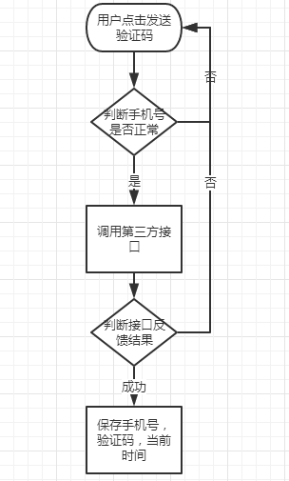　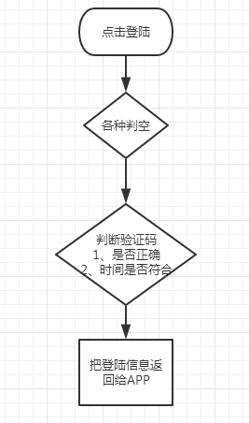

开通账户：购买阿里云短信服务－－付款－－申请短信签名和短信模板－－然后获取****asscessKeyId**** 和 ****accessKeySecret 。****

阅读接口文档：结合阿里云提供的开发者文档即可进行接口调用开发，

### 技术实现：

手机号正则验证

发送短信(业务流水号，随机验证码)

配置Redis缓存（设置缓存过期时间、保存、获取、删除验证码）

进行验证码检验

异常考虑：

手机号码不符　　用户名密码错误：数据错误　点击频繁：反馈一些限制信息

判断redis键key是否存在 false失效时间之外：（验证码已过期）　｜｜　　true失效时间之内：验证码不匹配（验证码错误）

访问量过载：服务器繁忙，请稍后再试

### 数据库设计：

**create table SMSTEST：**

comment on column SMSTEST.msale_sms_id

  is '无业务意义的主键';

comment on column SMSTEST.user_id

  is '用户名';

comment on column SMSTEST.mobile_number

  is '手机号码';

comment on column SMSTEST.validate_code

  is '短信验证码';

comment on column SMSTEST.sms

  is '短信内容';

comment on column SMSTEST.dead_line

  is '失效时间';

comment on column SMSTEST.usable

  is '是否有效，1-无效，2-有效';

comment on column SMSTEST.sended

  is '是否已发送，1-未发送，2-已发送';

comment on column CREATION_DATE .sended

  is '短信创建时间';

### 功能点开发详解

　　统一的代码，配置或者调用方式发生变化只需要修改一次，通用的短信发送接口，只需要传递模板编码和参数即可;（阿里云平台短信服务）

　　实时反馈一些限制信息，比如该号码发送频繁等;（通过 Http 接口调用）

　　所有短信发送都要有记录，方便排查问题和对账，方便做一些发送量的统计报表;（对数据进行日志记录）

　　统一的安全防护，防止恶意发送。（对每天的发送量和单 IP、单号码进行统计）

　　支持验证码检测功能，设置验证码时效（Redis缓存）